Міністерство освіти і науки України

Національний Технічний Університет

«Харківський Політехнічний Інститут»

Кафедра інформатики та інтелектуальної власності

РГЗ

З дисципліни «Технологія створення програмних продуктів»

Виконав:

студент групи КІТ-64

Колчин А.А.

Перевірив викладач:

Пугачов Р.В.

Харків – 2016

Задание

Написать простой калькулятор, разместить в репозитории GitHub в соответствии со структурой:

Project_Name – основной каталог, содержащий:

img –каталог, содержащий графические файлы;

scc – каталог, содержащий файлы стилей;

src – каталог, содержащий файлы скриптов;

report –каталог, содержащий файл отчета;

index.html –основной файл html-страницы;

readme.md – служебный файл.

Ход работы

1. Создан репозиторий проекта

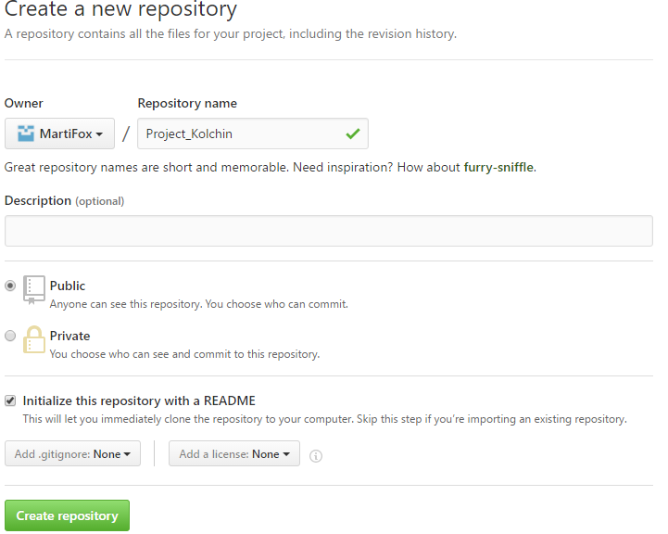

1. Репозиторий скопирован на локальное пространство

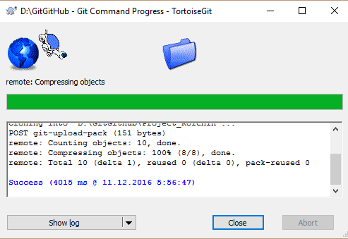

1. Создана структура проекта

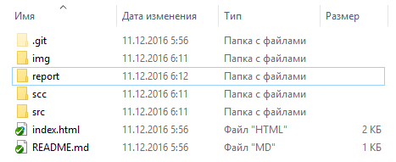

где img –каталог, содержащий графические файлы;

scc – каталог, содержащий файлы стилей;

src – каталог, содержащий файлы скриптов;

report –каталог, содержащий файл отчета;

index.html –основной файл html-страницы;

readme.md – служебный файл.

1. Произведен commit изменений: создание структуры и изменение файла index.html

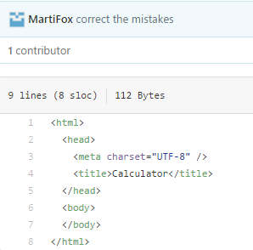

1. Добавлен файл стиля

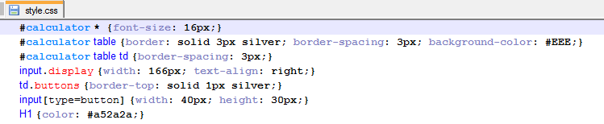

1. Создан файл скриптов

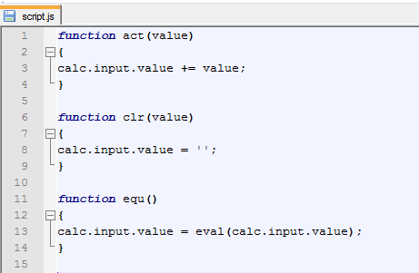

1. Добавлены изображения

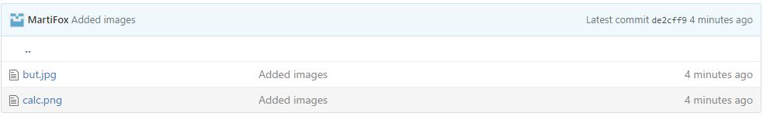

В итоге репозиторий включает в себя:

* Файл html-страницы «index.html» с основным кодом проекта;
* Каталог css с файлом стиля «style.css»;
* Каталог img с изображениями «but.jpg», «calc.png»;
* Каталог src с файлом скриптов «script.js»;
* Каталог «report» с отчетом проекта.

Пример выполнения программы

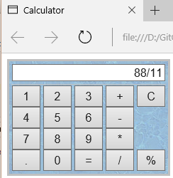

Ссылка на репозиторий:

https://github.com/MartiFox/Project_Kolchin